Приложение 2.
Домашнее задание
1. Докажите, что треугольник АВС равнобедренный  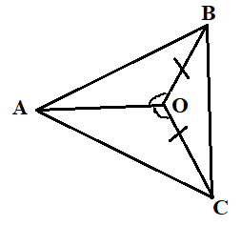 | 2. Докажите, треугольник ADC равнобедренный  